MAGYAR KULTÚRA ALAPÍTVÁNY

HOTEL KULTURINNOV**
H-1014 Budapest, Szentháromság tér 6.
Tel: (36-1) 224-8100, Tel/fax: (36-1) 375-1886
Honlap: www.mka.hu E-mail: mka@mka.hu

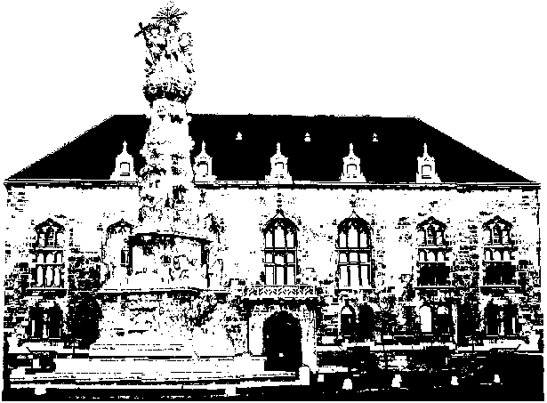
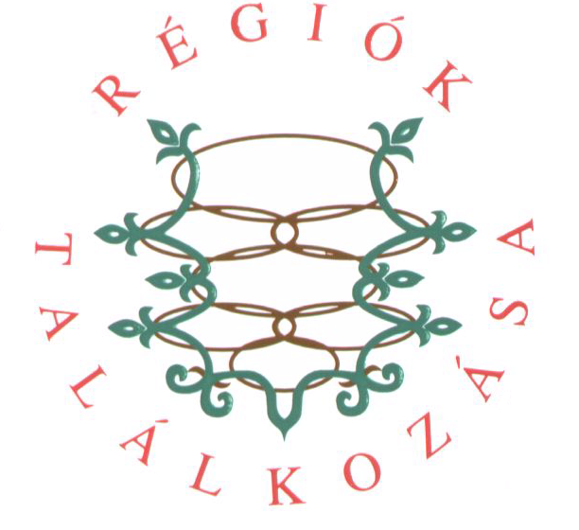

A Méltóságkereső üzenetei. Konferencia Beke Pál tiszteletére…

JELENTKEZÉSI LAP

Név:
Szervezet/Vállalat neve:
Cím:
Telefon:
Fax:
Email:
Honlap:

Részt veszek 2010. november 30-án: Igen Nem
Ebédet kérek 2010. november 30-án: Igen Nem
Vacsorát kérek 2010. november 30-án: Igen Nem

Részt veszek 2010. december 1-én: Igen Nem

December 1-én az ebédre az épületben lévő, fizető büfében és az önkiszolgáló étteremben van lehetőség.

Pályázati forrásból ingyenes szálláslehetőség, korlátozottan, (összesen 35 fő) jelentkezési sorrendben.

Szállás kérek november 30-án: Igen Nem

Bővebb információ: Bába Szilvia, értékesítési vezető, Magyar Kultúra Alapítvány – Hotel Kulturinnov: +36-1-224-8122, +36-20-210-9890; bsz@mka.hu

